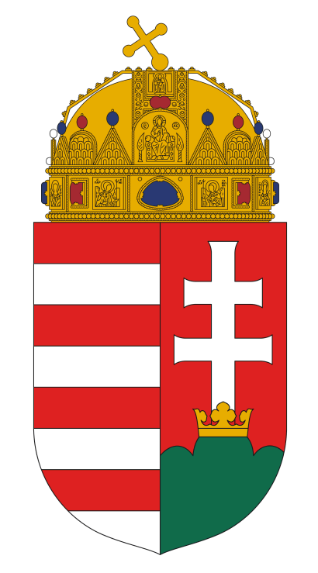 | Felcsúti Helyi Választási Iroda  vezetője  H-8086 Felcsút, Fő utca 75.  Tel: +36 (22) 594-036 Fax: +36 (22) 253-481  E-mail: jegyzo@felcsut.hu

Szám: F/2648/2019 Tárgy: a választási szervek adatainak közzététele
Ügyintéző: Dr. Sisa András
Elérhetőség: 22/594-036

A Felcsúti Helyi Választási Iroda Vezetője a 2019. október 13. napjára kiírt önkormányzati választásokra tekintettel, az illetékességi területemhez tartozó települések választási szervei vonatkozásában a 20/2019. (VII.30.) IM rendelet 5.§-ára tekintettel az alábbi

KÖZLEMÉNYT
teszem közzé.

A Felcsúti Helyi Választási Iroda
- vezetője: dr. Sisa András
- hivatali helyiségének címe: 8086 Felcsút, Fő u. 75.
- telefonszáma: 22/594-036
- fax száma: 22/253-481
- e-mail címe: jegyzo@felcsut.hu

Alcsútdoboz Település Helyi Választási Bizottsága tagjai:
- elnök: Biró Olga
- elnökhelyettes: Mészáros Eszter Margit
- tag: Boros Zsuzsanna
- a HVB határozatai a www.alcsutdoboz.hu internetes oldalon kerülnek közzétételre

A szavazatszámláló bizottságok tagjai:
- szavazókör:
- Szentgyörgyi Gáborné elnök
- Hajnal Lajosné
- Nagy Istvánné
- szavazókör:
- Tima Mária elnök
- Lakatos Lászlóné
- Ács Gyuláné

Csabdi Község Helyi Választási Bizottsága tagjai:
- elnök: Szegedi Irén
- elnökhelyettes: Kádárné Ormosi Veronika
- tag: Papp Csaba
- a HVB határozatai a www.csabdi.eu internetes oldalon kerülnek közzétételre

A szavazatszámláló bizottságok tagjai:
1. szavazókör:
- Papp Imréné elnök
- Tankóné Ilóczki Ágnes
- Vida Sándorné
2. szavazókör:
- Szalay Istvánné elnök
- Juhászné Gréczi Gabriella
- Paizs Edit

Felcsút Község Helyi Választási Bizottsága tagjai:
- elnök: Szarvas Józsefné
- elnökhelyettes: Oláh Jánosné
- tag: Rohonczi Józsefné
- a HVB határozatai a www.felcsut.hu internetes oldalon kerülnek közzétételre

A szavazatszámláló bizottságok tagjai:
1. szavazókör:
- Miklós Dénesné elnök
- Kincses Julianna Borbála
- Tóth Sándorné
2. szavazókör:
- Varáné Németh Barbara elnök
- Androvicsné Domján Angéla
- Varga Szvitlana

Vértesacsa Község Helyi Választási Bizottsága tagjai:
- elnök: Kiss Ildikó
- elnökhelyettes: Pongorné Borsos Melinda
- tag: Isaszeginé Zuck Katalin
- a HVB határozatai a www.vertesacsa.hu internetes oldalon kerülnek közzétételre

A szavazatszámláló bizottságok tagjai:
1. szavazókör:
- Molnár Andrea elnök
- Kégli Rita
- Varga Julianna
2. szavazókör:
- Besszer Rita elnök
- Maksai László Dezsőné
- Varga Dániel

Tabajd Község Helyi Választási Bizottsága tagjai:
- elnök: Fehér Mária Margit
- elnökhelyettes: Rácz Sándor
- tag: Simóné Béllei Ágnes
- tag: Kasziba Csabáné
- tag: Siladi Béláné
- a HVB határozatai a www.tabajd.hu internetes oldalon kerülnek közzétételre

Tabajd községben egy szavazókör működik, a szavazatszámláló bizottsági feladatokat a Helyi Választási Bizottság látja el.

Elrendelem a közlemény Felcsúti Közös Önkormányzati Hivatal hivatalos honlapján (felcsutihivatal.hu), valamint a Felcsúti Közös Önkormányzati Hivatal székhelyének és kirendeltségeinek hirdetőtábláin történő közzétételét.

Felcsút, 2019. augusztus 30.

Dr. Sisa András sk.
a Helyi Választási Iroda Vezetője

